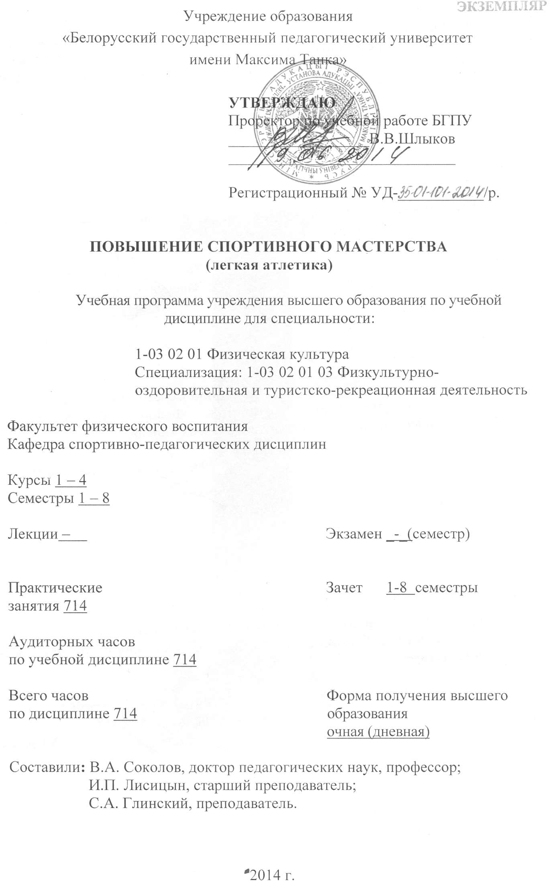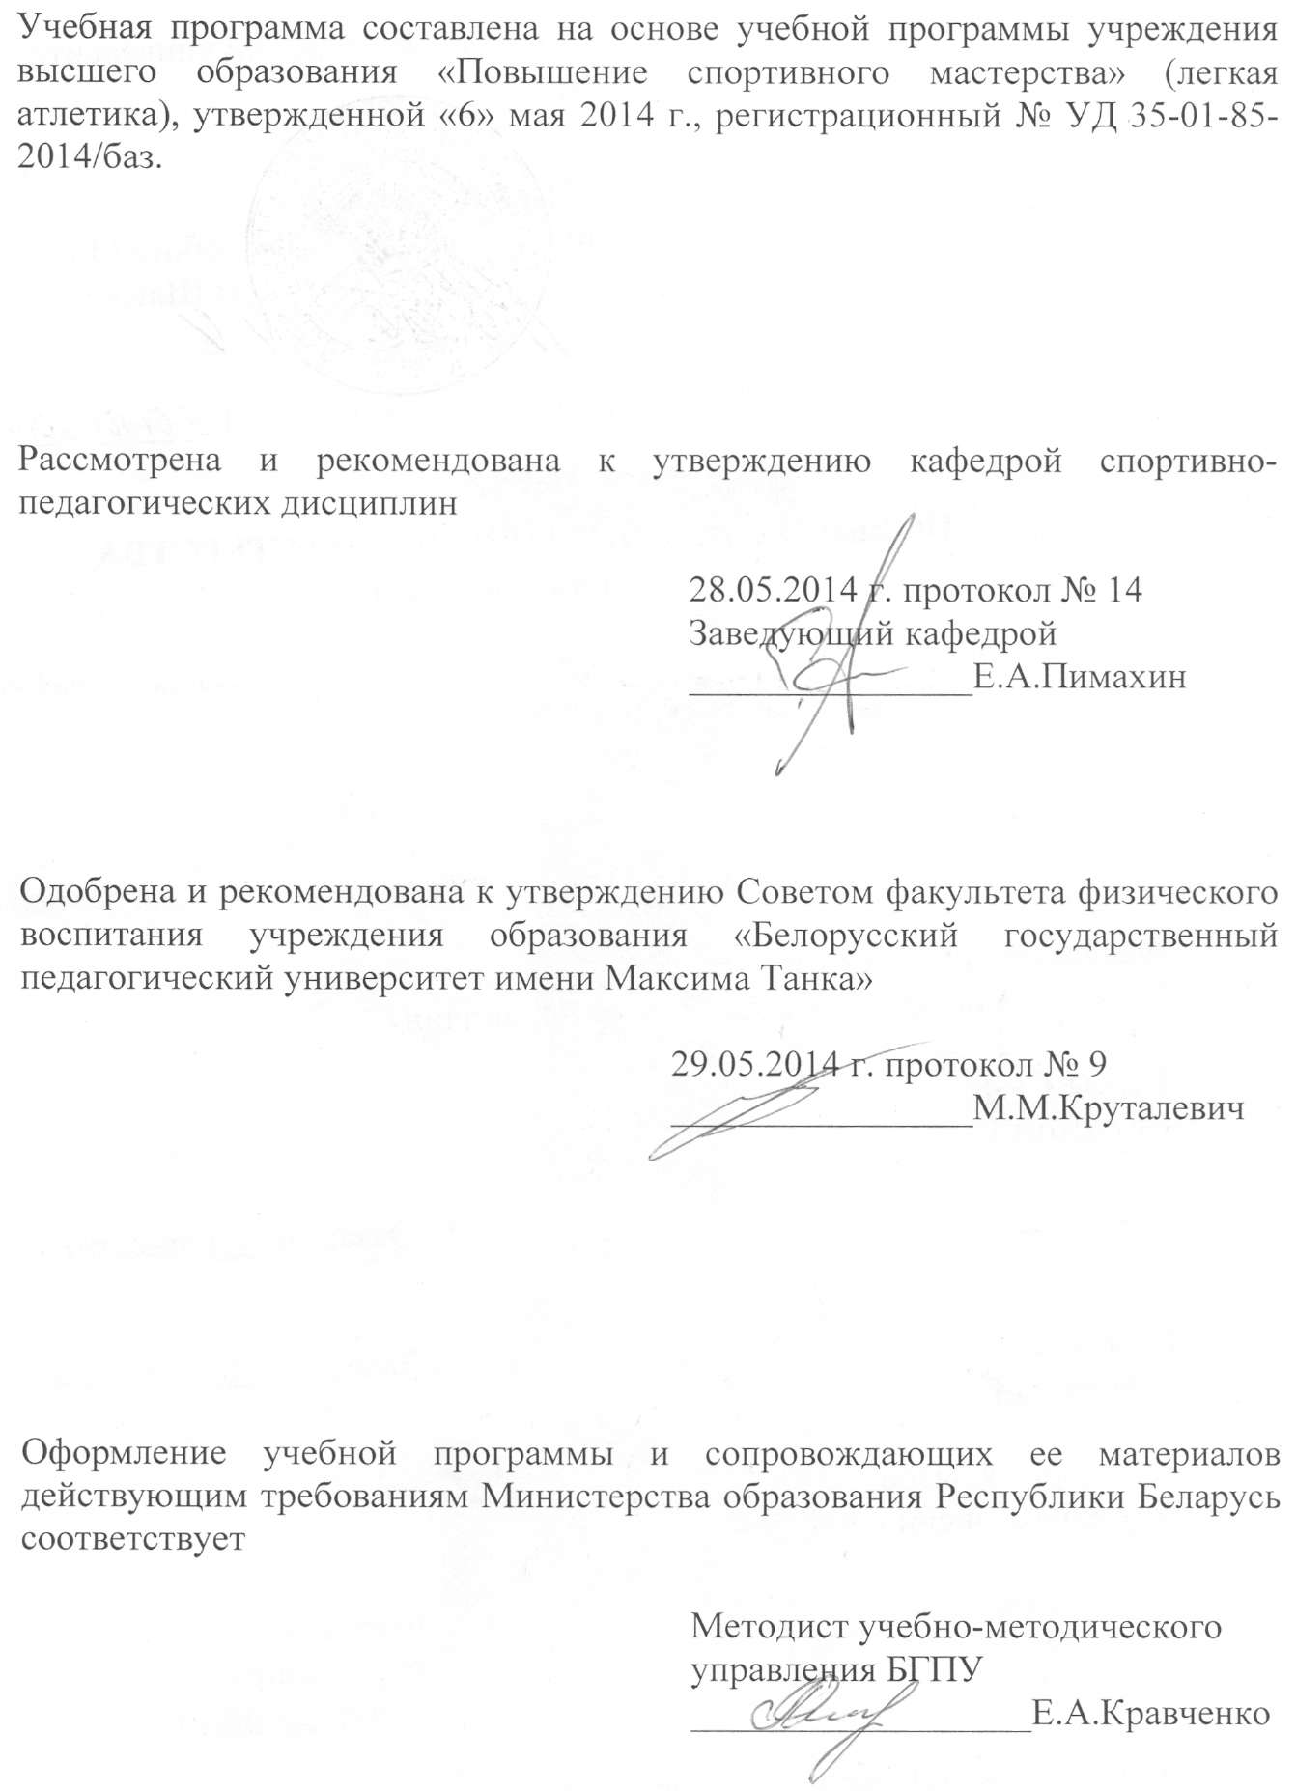

**ПОЯСНИТЕЛЬНАЯ ЗАПИСКА**

Программа учебной дисциплины «Повышение спортивного мастерства» (легкая атлетика), разработана для студентов высших учебных заведений, обучающихся по специальности 1-03 02 01 Физическая культура со специализацией 1-03 02 01 03 Физкультурно-оздоровительная и туристско-рекреационная деятельность.

Учебная дисциплина «Повышение спортивного мастерства» (легкая атлетика), для студентов ВУЗов Республики Беларусь рассматривается как неотъемлемая часть учебного процесса.

Программа учебной дисциплины «Повышение спортивного мастерства» (легкая атлетика), предусматривает изучение студентами основ теории и практики, а также совершенствование двигательных умений и навыков.

**Цель**учебной **дисциплины:** формирование у студентов профессионально-педагогических знаний, умений и навыков, необходимых для проведения занятий по легкой атлетике.

**Задачи** учебной **дисциплины:**

- развитие физических качеств, повышение уровня физической подготовленности, анализ тренировочных и соревновательных нагрузок, воспитание высоких моральных волевых качеств и совершенствование технико-тактических действий в легкой атлетике;

* привитие профессиональных навыков, знаний и умений в вопросах организации и проведения учебно-тренировочного процесса на основе глубоких знаний теории и методики легкой атлетики;
* совершенствование спортивного мастерства в целях улучшения результатов и выполнение нормативных требований по спортивной подготовке, поддержание высокой работоспособности на протяжении всего периода обучения в ВУЗе.

Работа со спортсменами проводится в форме учебно-тренировочных занятий, теоретический раздел программы излагается студентам в виде бесед преподавателя со студентами в процессе практических занятий, а также самостоятельным изучением студентами специальной литературы. Учебная практика предусматривает совершенствование навыков в организации и судействе соревнований по легкой атлетике.

В результате изучения учебной дисциплины студент должен **знать:**

* основные принципы планирования, организацию и методику проведения учебно-тренировочных занятий по легкой атлетике;
* систему анализа тренировочных и соревновательных нагрузок;
* требования к технике безопасности во время учебно-тренировочных занятий и соревнований по легкой атлетике;
* основные методы построения спортивной тренировки;
* средства физической, технической, тактической подготовки в легкой атлетике;
* методику развития физических качеств и принципы совершенствования технико-тактического мастерства.

В результате изучения учебной дисциплины студент должен **уметь:**

* контролировать, оценивать и анализировать основные показатели подготовленности спортсмена в легкой атлетике;
* организовывать и осуществлять учебно-тренировочный процесс по легкой атлетике;
* повышать функциональные возможности организма;
* совершенствовать технику спортивных упражнений;
* воспитывать и развивать необходимые физические качества;
* проявлять приобретенную подготовленность в соревновательной деятельности;
* организовывать и проводить соревнования по легкой атлетике.

В результате изучения учебной дисциплины студент должен **владеть**:

* - методикой обучения легкоатлетическим упражнениям;
* - особенностями методики применения специальных упражнений;
* - методикой проведения занятий в зависимости от пола и возраста занимающихся;
* - современными подходами управления.

В соответствии с учебным планом специальности на изучение данной учебной дисциплины отводиться всего 714 часов, из них 714 часов аудиторных. Распределение аудиторного времени по видам занятий: практические занятия 714 часов.

По семестрам данная нагрузка будет распределена в следующей последовательности:

1 семестр: практические занятия-108 часов.

2 семестр: практические занятия-108 часов.

3 семестр: практические занятия-102 часов.

4 семестр: практические занятия-94 часов.

5 семестр: практические занятия-108 час.

6 семестр: практические занятия-54 час.

7 семестр: практические занятия-80 часов.

8 семестр: практические занятия-60 часов.

В каждом семестре предусмотрен зачет.

**СОДЕРЖАНИЕ УЧЕБНОГО МАТЕРИАЛА**

**Раздел Ι. ТЕОРЕТИЧЕСКАЯ ПОДГОТОВКА**

**Тема 1.1. ВВЕДЕНИЕ В ДИСЦИПЛИНУ. ПОСТАНОВКА ЗАДАЧ НА УЧЕБНО-ТРЕНИРОВОЧНЫЙ ГОД**

Содержание, классификация и общая характеристика легкоатлетических упражнений. Оздоровительное и прикладное значение занятий бегом, ходьбой, прыжками и метаниями. Связь легкой атлетики с другими видами спорта. Использование средств легкой атлетики для повышения физической подготовки спортсменов в других видах спорта. Требования к студентам. Регламент работы.

**Тема 1.2. СОВЕРШЕНСТВОВАНИЕ ЗНАНИЙ, УМЕНИЙ И НАВЫКОВ В ПРОВЕДЕНИИ ОБЩЕРАЗВИВАЮЩИХ И СПЕЦИАЛЬНЫХ УПРАЖНЕНИЙ**

Характеристика и классификация общеразвивающих и специальных упражнений. Основные формы упражнений. Тренажеры, их использование для общей и специальной физической подготовки. Применение общеразвивающих и специальных упражнений для совершенствования общей и специальной физической подготовленности легкоатлетов. Подбор общеразвивающих и специальных упражнений в соответствии с решаемыми задачами.

**Тема 1.3. СОВЕРШЕНСТВОВАНИЕ ЗНАНИЙ, УМЕНИЙ И НАВЫКОВ В МЕТОДИКЕ ОБУЧЕНИЯ ВИДАМ ЛЕГКОЙ АТЛЕТИКИ**

Обучение и тренировка в педагогическом процессе. Роль педагога в обучении. Методы обучения. Принципы физического воспитания и спортивной тренировки. Основы формирования двигательного навыка. Построение учебно-тренировочного занятия. Тесты и контрольные упражнения для совершенствования технического мастерства. Овладение умением выделения ошибок при выполнении упражнений. Определение причинно-следственных связей. Методы исправления ошибок. Новое в технике, тактике, методике обучения и тренировке.

**Тема 1.4. АНАЛИЗ ТРЕНИРОВОЧНЫХ НАГРУЗОК И УЧАСТИЯ В СОРЕВНОВАНИЯХ. СОСТАВЛЕНИЕ ОТЧЕТА ЗА УЧЕБНО-ТРЕНИРОВОЧНЫЙ ГОД**

Построение и содержание тренировки. Нагрузка в занятиях. Дневник спортсмена как основной документ анализа тренировочных нагрузок. Составление отчета. Содержание занятий и замечания к ним. Направленность тренировочной нагрузки. Тесты и их использование для управления тренировочным процессом. Поиск причин возникновения ошибок в технике спортивных упражнений. Предупреждение и устранение ошибок в планировании. Участие в соревнованиях.

**Тема 1.5. БЕЗОПАСНОСТЬ НА ЗАНЯТИЯХ И СОРЕВНОВАНИЯХ**

Основы техники безопасности на тренировочных занятиях, соревнованиях, на стадионе и вне стадиона. Безопасность зрителей на соревнованиях, требования к спортивным снарядам, оборудованию. Меры безопасности при метаниях, прыжках, беге. Использование специальной обуви и спортивной экипировки. Профилактика травматизма. Основы первой медицинской помощи. Использование навыков страховки и самостраховки при выполнении сложных упражнений. Предупреждение нарушений техники безопасности.

**Раздел ΙΙ. СПОРТИВНОЕ СОВЕРШЕНСТВОВАНИЕ**

**Тема 2.1. ПОВЫШЕНИЕ ФУНКЦИОНАЛЬНЫХ ВОЗМОЖНОСТЕЙ ОРГАНИЗМА, РАЗВИТИЕ ФИЗИЧЕСКИХ КАЧЕСТВ**

Систематическое использование средств легкой атлетики с целью повышения физического совершенства и функциональных возможностей спортсмена. Развитие силы, быстроты, выносливости, ловкости, гибкости и координационных способностей.

**Тема 2.2. СОВЕРШЕНСТВОВАНИЕ ТЕХНИКИ ЛЕГКОАТЛЕТИЧЕСКИХ УПРАЖНЕНИЙ**

Систематическое использование общеразвивающих и специальных (специально-подготовительных и специально-подводящих) упражнений для совершенствования общей и специальной физической подготовки. Использование общеразвивающих и специальных упражнений с целью совершенствования техники видов легкой атлетики. Направленное совершенствование техники выполнения упражнений.

**Тема 2.3. СОВЕРШЕНСТВОВАНИЕ ТЕХНИКИ ВИДОВ ЛЕГКОЙ АТЛЕТИКИ**

Подготовка к сдаче зачетных нормативов. Многократное повторение элементов техники. Выполнение техники в целом. Подготовка и участие в соревнованиях в избранном виде легкой атлетики. Пути рационализации и повышения эффективности техники. Основы техники избранного вида легкой атлетики. Влияние физической подготовленности на кинематические и динамические параметры техники. Основы формирования двигательного навыка. Построение учебно-тренировочного занятия. Соотношение технического мастерства и специальной физической подготовленности. Тесты и контрольные упражнения для совершенствования технического мастерства.

**Тема 2. 4. УЧАСТИЕ В СОРЕВНОВАНИЯХ В КАЧЕСТВЕ СПОРТСМЕНА**

Участие в соревнованиях как проверка уровня подготовленности и средство непосредственной подготовки к соревновательной деятельности. Предупреждение и устранение ошибок в планировании тренировочного процесса.

**Тема 2. 5. УЧАСТИЕ В СОРЕВНОВАНИЯХ В КАЧЕСТВЕ СУДЬИ**

Выполнение обязанностей судей в беговых дисциплинах и спортивной ходьбе: секретаря, стартера, дополнительного стартера, помощника стартера, судьи на дистанции, препятствиях и этапах эстафет, начальника дистанции, судьи по стилю (спортивная ходьба), судьи хронометриста, судьи на финише. Участие в подведении итогов соревнований. Выполнение обязанностей судей в прыжках и метаниях: старшего судьи на виде, судьи-секретаря, судьи-измерителя. Протоколы соревнований: их заполнение и обработка. Определение победителей в личном и командном зачетах.

**Учебно-методическая карта ПО учебной дисциплинЕ**

|  |  |  |  |  |  |  |  |  |
| --- | --- | --- | --- | --- | --- | --- | --- | --- |
| **Номер раздела, темы** | **Название раздела, темы** | **Количество аудиторных часов** | | | | | **Литература** | **Формы контроля знаний** |
| **лекции** | **практические занятия** | **семинарские занятия** | **Лабораторные**  **занятия** | **управляемая самостоятель-ная работа студента** |
| 1 | 2 | 3 | 4 | 5 | 6 | 7 | 8 | 9 |
| **1.** | Раздел 1. Теоретическая подготовка |  | **60** |  |  |  |  |  |
| 1.1. | **Тема 1.1. ВВЕДЕНИЕ В ДИСЦИПЛИНУ. ПОСТАНОВКА ЗАДАЧ НА УЧЕБНО-ТРЕНИРОВОЧНЫЙ ГОД** |  | **8** |  |  |  | **[1,3]** | Устный опрос |
| 1.1.1. | Содержание, классификация и общая характеристика легкоатлетических упражнений. |  | 2 |  |  |  |  |  |
| 1.1.2. | Оздоровительное и прикладное значение занятий бегом, ходьбой, прыжками и метаниями. Связь легкой атлетики с другими видами спорта. |  | 2 |  |  |  |  |  |
| 1.1.3. | Использование средств легкой атлетики для повышения физической подготовки спортсменов в других видах спорта. |  | 2 |  |  |  |  |  |
| 1.1.4. | Требования к студентам. Регламент работы. |  | 2 |  |  |  |  |  |
| 1.2. | **Тема 1.2. СОВЕРШЕНСТВОВАНИЕ ЗНАНИЙ, УМЕНИЙ И НАВЫКОВ В ПРОВЕДЕНИИ ОБЩЕРАЗВИВАЮЩИХ И СПЕЦИАЛЬНЫХ УПРАЖНЕНИЙ** |  | **22** |  |  |  | **[1,3]** | Анализ и оценка подбора упражнений |
| 1.2.1.-1.2.3. | Характеристика и классификация общеразвивающих и специальных упражнений. |  | 6 |  |  |  |  |  |
| 1.2.4.-1.2.7. | Основные формы упражнений. Тренажеры, их использование для общей и специальной физической подготовки. |  | 8 |  |  |  |  |  |
| 1.2.8.-1.2.9. | Применение общеразвивающих и специальных упражнений для совершенствования общей и специальной физической подготовленности легкоатлетов. |  | 4 |  |  |  |  |  |
| 1.2.10.-1.2.11. | Подбор общеразвивающих и специальных упражнений в соответствии с решаемыми задачами. |  | 4 |  |  |  |  |  |
| 1.3. | **Тема 1.3. СОВЕРШЕНСТВОВАНИЕ ЗНАНИЙ, УМЕНИЙ И НАВЫКОВ В МЕТОДИКЕ ОБУЧЕНИЯ ВИДАМ ЛЕГКОЙ АТЛЕТИКИ** |  | **16** |  |  |  | **[1,3]** | опрос |
| 1.3.1.-1.3.2. | Обучение и тренировка в педагогическом процессе. Роль педагога в обучении. Методы обучения. |  | 4 |  |  |  |  |  |
| 1.3.3.-1.3.4. | Принципы физического воспитания и спортивной тренировки. Основы формирования двигательного навыка |  | 4 |  |  |  |  |  |
| 1.3.5.-1.3.6. | Построение учебно-тренировочного занятия. Тесты и контрольные упражнения для совершенствования технического мастерства. |  | 4 |  |  |  |  |  |
| 1.3.7.-1.3.8. | Овладение умением выделения ошибок при выполнении упражнений. Определение причинно-следственных связей. Методы исправления ошибок. Новое в технике, тактике, методике обучения и тренировке. |  | 4 |  |  |  |  |  |
| 1.4. | **Тема 1.4. АНАЛИЗ ТРЕНИРОВОЧНЫХ НАГРУЗОК И УЧАСТИЯ В СОРЕВНОВАНИЯХ. СОСТАВЛЕНИЕ ОТЧЕТА ЗА УЧЕБНО-ТРЕНИРОВОЧНЫЙ ГОД** |  | **10** |  |  |  | **[1,3]** | опрос |
| 1.4.1-1.4.2. | Построение и содержание тренировки. Нагрузка в занятиях. Дневник спортсмена как основной документ анализа тренировочных нагрузок. Составление отчета. |  | 4 |  |  |  |  |  |
| 1.4.3.-1.4.4. | Содержание занятий и замечания к ним. Направленность тренировочной нагрузки. Тесты и их использование для управления тренировочным процессом. |  | 4 |  |  |  |  |  |
| 1.4.5 | Поиск причин возникновения ошибок в технике спортивных упражнений. Предупреждение и устранение ошибок в планировании. Участие в соревнованиях. |  | 2 |  |  |  |  |  |
| 1.5. | **Тема 1.5. БЕЗОПАСНОСТЬ НА ЗАНЯТИЯХ И СОРЕВНОВАНИЯХ** |  | **4** |  |  |  | **[1,3,4]** | опрос |
| 1.5.1.-1.5.2. | Основы техники безопасности на тренировочных занятиях, соревнованиях, на стадионе и вне стадиона. Безопасность зрителей на соревнованиях, требования к спортивным снарядам, оборудованию. Меры безопасности при метаниях, прыжках, беге. Использование специальной обуви и спортивной экипировки. |  | 2 |  |  |  |  |  |
| 1.5.3.-1.5.4. | Профилактика травматизма. Основы первой медицинской помощи. Использование навыков страховки и самостраховки при выполнении сложных упражнений. Предупреждение нарушений техники безопасности. |  | 2 |  |  |  |  |  |
| 2 | **Раздел 2. СПОРТИВНОЕ СОВЕРШЕНСТВОВАНИЕ** |  | **654** |  |  |  | **[1,3,4]** | Сдача контрольных нормативов по физической подготовке |
| 2.1. | **Тема 2.1. ПОВЫШЕНИЕ ФУНКЦИОНАЛЬНЫХ ВОЗМОЖНОСТЕЙ ОРГАНИЗМА, РАЗВИТИЕ ФИЗИЧЕСКИХ КАЧЕСТВ** |  | **354** |  |  |  |  |  |
| 2.1.1.-2.1.3. | Систематическое использование средств легкой атлетики с целью повышения физического совершенства и функциональных возможностей спортсмена. |  | 6 |  |  |  |  |  |
| 2.1.4.-2.1.9. | Совершенствование техники бега на короткие дистанции.  Специально-подготовительные и специально-подводящие упражнения. |  | 12 |  |  |  |  |  |
| 2.1.10.-2.1.15. | Методика обучения техники бега на короткие дистанции.  Методика обучения технике низкого старта и стартового разбега.  Индивидуализация техники старта и стартового разбега в спринтерском беге с учетом морфофункциональных показателей. |  | 12 |  |  |  |  |  |
| 2.1.16.-2.1.21. | Совершенствование техники эстафетного бега.  Специально-подготовительные и специально-подводящие упражнения. |  | 12 |  |  |  |  |  |
| 2.1.22.-2.1.27. | Методика обучения техники эстафетного бега.  Научить технике передачи эстафетной палочки в зоне для передачи. Научить бегу принимающего эстафету. |  | 12 |  |  |  |  |  |
| 2.1.28.-2.1.32. | Совершенствование техники прыжка в длину.  Специально-подготовительные и специально-подводящие упражнения. |  | 12 |  |  |  |  |  |
| 2.1.33.-2.1.38. | Методика обучения технике прыжка в длину способом «ножницы» Индивидуализация техники. |  | 12 |  |  |  |  |  |
| 2.1.39.-2.1.44. | Совершенствование техники барьерного бега. |  | 12 |  |  |  |  |  |
| 2.1.45.-2.1.50. | Обучение специально-подготовительным и специально-подводящим упражнениям. Методика обучения техники барьерного бега. Индивидуализация техники. |  | 12 |  |  |  |  |  |
| 2.1.51.-2.1.56. | Совершенствование техники тройного прыжка.  Обучение специально-подготовительным и специально-подводящим упражнениям. |  | 12 |  |  |  |  |  |
| 2.1.57.-2.1.62. | Методика обучения техники тройного прыжка. Индивидуализация техники. |  | 12 |  |  |  |  |  |
| 2.1.63.-2.1.68. | Совершенствование техники метания гранаты, мяча и копья. |  | 12 |  |  |  |  |  |
| 2.1.69.-2.1.74. | Методика обучения техники метания гранаты, мяча и копья.  Обучение специально-подготовительным и специально-подводящим упражнениям. |  | 12 |  |  |  |  |  |
| 2.1.75.-2.1.80. | Совершенствование техники спортивной ходьбы.  Обучение специально-подготовительным и специально-подводящим упражнениям. |  | 12 |  |  |  |  |  |
| 2.1.81.-2.1.86. | Методика обучения техники спортивной ходьбы. |  | 12 |  |  |  |  |  |
| 2.1.87.-2.1.92. | Совершенствование техники бега на средние и длинные дистанции.  Обучение специально-подготовительным и специально-подводящим упражнениям. |  | 12 |  |  |  |  |  |
| 2.1.93.-2.1.98. | Методика обучения техники бега на средние и длинные дистанции.  Обучение технике бега по прямой с равномерной и переменной скоростью.  Обучить технике бега по повороту. |  | 12 |  |  |  |  |  |
| 2.1.99.-  2.1.104 | Совершенствование техники прыжка в высоту.  Обучение специально-подготовительным и специально-подводящим упражнениям. |  | 12 |  |  |  |  |  |
| 2.1.105-2.1.110. | Методика обучения техники прыжка в высоту.  Научить технике отталкивания и преодоления планки в прыжке в высоту. |  | 12 |  |  |  |  |  |
| 2.1.111-2.1.116 | Совершенствование техники толкания ядра.  Обучение специально-подготовительным и специально-подводящим упражнениям. |  | 12 |  |  |  |  |  |
| 2.1.117-2.1.122 | Методика обучения техники толкания ядра.  Научить технике скачкообразного разгона в толкании ядра.  Научить технике толкания ядра со скачка.  Научить технике финального усилия в толкании ядра.  Индивидуализация техники. |  | 12 |  |  |  |  |  |
| 2.1.123-2.1.128 | Развитие силы.  Специальные упражнения на развитие силы. |  | 12 |  |  |  |  |  |
| 2.1.129-2.1.134 | Развитие ловкости.  Специальные упражнения. |  | 12 |  |  |  |  |  |
| 2.1.135-2.1.140 | Развитие быстроты.  Специальные упражнения. |  | 12 |  |  |  |  |  |
| 2.1.141-2.1.146 | Развитие выносливости.  Специальные упражнения. |  | 12 |  |  |  |  |  |
| 2.1.147-2.1.152 | Развитие гибкости.  Специальные упражнения. |  | 12 |  |  |  |  |  |
| 2.1.153-2.1.158 | Развитие координационных способностей.  Специальные упражнения. |  | 12 |  |  |  |  |  |
| 2.1.159-2.1.164 | Самостоятельный подбор и проведение общеразвивающих упражнений. |  | 12 |  |  |  |  |  |
| 2.1.165-2.1.170 | Самостоятельный подбор и проведение специальных упражнений. |  | 12 |  |  |  |  |  |
| 2.1.171-2.1.176 | Развитие физических качеств средствами спортивный и подвижных игр. |  | 12 |  |  |  |  |  |
| 2.2. | **Тема 2.2. СОВЕРШЕНСТВОВАНИЕ ТЕХНИКИ ЛЕГКОАТЛЕТИЧЕСКИХ УПРАЖНЕНИЙ** |  | **140** |  |  |  | **[1,3]** | Анализ и оценка проведения упражнений |
| 2.2.1-2.2.5. | Систематическое использование общеразвивающих упражнений для совершенствования общей физической подготовки. |  | 10 |  |  |  |  |  |
| 2.2.6-2.2.10. | Систематическое использование специальных (специально-подготовительных и специально-подводящих) упражнений для совершенствования общей физической подготовки. |  | 10 |  |  |  |  |  |
| 2.2.11-2.2.15. | Систематическое использование общеразвивающих упражнений для совершенствования специальной физической подготовки. |  | 10 |  |  |  |  |  |
| 2.2.16-2.2.20. | Систематическое использование специальных (специально-подготовительных и специально-подводящих) упражнений для совершенствования специальной физической подготовки. |  | 10 |  |  |  |  |  |
| 2.2.21-2.2.25. | Обучение студентов проведению строевых упражнений.  Обучение и проведению комплексов общеразвивающих упражнений. |  | 10 |  |  |  |  |  |
| 2.2.26-2.2.30. | Практическое применение различных вариантов организации и проведения строевых упражнений. |  | 10 |  |  |  |  |  |
| 2.2.31-2.2.35. | Практическое применение различных вариантов организации и проведения специальных упражнений, для совершенствования специальной физической подготовки. |  | 10 |  |  |  |  |  |
| 2.2.36-2.2.40. | Обучение и проведению специальных упражнений. |  | 10 |  |  |  |  |  |
| 2.2.41-2.2.45. | Практическое применение различных вариантов организации и проведения общеразвивающих упражнений для совершенствования технической подготовки. |  | 10 |  |  |  |  |  |
| 2.2.46-2.2.50. | Практическое применение различных вариантов организации и проведения строевых, общеразвивающих и специальных упражнений, для совершенствования общефизической физической подготовки. |  | 10 |  |  |  |  |  |
| 2.2.51-2.2.55. | Практическое применение различных вариантов организации и проведения строевых, общеразвивающих и специальных упражнений, для совершенствования технической, общефизической и специальной физической подготовки. |  | 10 |  |  |  |  |  |
| 2.2.56-2.2.60. | Использование общеразвивающих упражнений с целью совершенствования техники видов легкой атлетики. |  | 10 |  |  |  |  |  |
| 2.2.61-2.2.65. | Использование специальных упражнений с целью совершенствования техники видов легкой атлетики. |  | 10 |  |  |  |  |  |
| 2.2.66-2.2.70. | Направленное совершенствование техники выполнения упражнений. |  | 10 |  |  |  |  |  |
| 2.3. | **Тема 2.3. СОВЕРШЕНСТВОВАНИЕ ТЕХНИКИ ВИДОВ ЛЕГКОЙ АТЛЕТИКИ** |  | **74** |  |  |  | **[1,3]** | Анализ техники |
| 2.3.1.-2.3.6. | Подготовка к сдаче зачетных нормативов. |  | 12 |  |  |  |  |  |
| 2.3.7.-2.3.11. | Многократное повторение элементов техники. |  | 10 |  |  |  |  |  |
| 2.3.12.-2.3.16. | Выполнение техники в целом. |  | 10 |  |  |  |  |  |
| 2.3.17.-2.3.22. | Подготовка и участие в соревнованиях в избранном виде легкой атлетики. |  | 12 |  |  |  |  |  |
| 2.3.23.-2.3.27. | Пути рационализации и повышения эффективности техники. Основы техники избранного вида легкой атлетики. |  | 10 |  |  |  |  |  |
| 2.3.28.-2.3.32. | Влияние физической подготовленности на кинематические и динамические параметры техники. Основы формирования двигательного навыка. |  | 10 |  |  |  |  |  |
| 2.3.33.-2.3.37. | Построение учебно-тренировочного занятия. Соотношение технического мастерства и специальной физической подготовленности. Тесты и контрольные упражнения для совершенствования технического мастерства. |  | 10 |  |  |  |  |  |
| 2.4. | **Тема 2. 4. УЧАСТИЕ В СОРЕВНОВАНИЯХ В КАЧЕСТВЕ СПОРТСМЕНА** |  | **52** |  |  |  | **[1,3]** | Оценка и анализ результатов |
| 2.4.1.-2.2.6. | Участие в соревнованиях как проверка уровня подготовленности и средство непосредственной подготовки к соревновательной деятельности. |  | 12 |  |  |  |  |  |
| 2.4.7.-2.2.11. | Участие в соревнованиях на средние дистанции (800 метров, 1500 метров) |  | 10 |  |  |  |  |  |
| 2.4.12.-2.2.16. | Участие в соревнованиях на короткие дистанции (100 метров,200 метров, 400 метров) |  | 10 |  |  |  |  |  |
| 2.4.17.-2.2.21. | Участие в соревнованиях по легкоатлетическому кроссу (бег по пересеченной местности) |  | 10 |  |  |  |  |  |
| 2.4.22.-2.2.26. | Предупреждение и устранение ошибок в планировании тренировочного процесса. |  | 10 |  |  |  |  |  |
| 2.5. | **Тема 2. 5. УЧАСТИЕ В СОРЕВНОВАНИЯХ В КАЧЕСТВЕ СУДЬИ** |  | **34** |  |  |  | **[1,3,5]** | Анализ и оценка качества судейства |
| 2.5.1.-2.5.6. | Выполнение обязанностей судей в беговых дисциплинах и спортивной ходьбе: секретаря, стартера, дополнительного стартера, помощника стартера, судьи на дистанции, препятствиях и этапах эстафет, начальника дистанции, судьи по стилю (спортивная ходьба), судьи хронометриста, судьи на финише. Участие в подведении итогов соревнований. |  | 12 |  |  |  |  |  |
| 2.5.7.-2.5.12. | Выполнение обязанностей судей в прыжках и метаниях: старшего судьи на виде, судьи-секретаря, судьи-измерителя. |  | 12 |  |  |  |  |  |
| 2.5.13.-2.5.17. | Протоколы соревнований: их заполнение и обработка. Определение победителей в личном и командном зачетах. |  | 10 |  |  |  |  |  |
|  | **ВСЕГО:** |  | 714 |  |  |  |  |  |

**ИНФОРМАЦИОННО-МЕТОДИЧЕСКАЯ ЧАСТЬ**

**ПЕРЕЧЕНЬ ОСНОВНОЙ И ДОПОЛНИТЕЛЬНОЙ ЛИТЕРАТУРЫ**

**ОСНОВНАЯ**

1. Легкая атлетика: учебник / М.Е.Кобринский и др.; под общ. Ред. М.Е.Кобринского, Т.П.Юшкевича, А.Н. Конникова, - Мн.: Тесей, 2005. – 336 с.

2. Жилкин, А.И. Легкая атлетика: учеб. пособие для студ. высш. пед. учеб. заведений / А.И.Жилкин, В.С.Кузьмин, Е.В.Сидорчук. – М.: Академия, 2003. – 464 с.

3. Методика тренировки в легкой атлетике / В.А.Соколов [и др.]; учеб. пособие под общ. ред. В.А.Соколова, Т.П.Юшкевича, Э..Позюбанова. – Минск: Полымя, 1994. – 504 с.

4. Озолин, Н.Г. Настольная книга тренера. Наука побеждать / Н.Г. Озолин. – М.: ООО Астрель, 2006. – 863 с.

5. Платонов, В.Н. Система подготовки спортсменов в олимпийском спорте. Общая теория и её практические приложения: учебник тренера высш. квал. / В.Н.Платонов. – Киев: Олимпийская литература, 2004. – 808 с.

**ДОПОЛНИТЕЛЬНАЯ**

1. Волков, В.М. Спортсменам об отдыхе / В.М.Волков. – М.: Физкультура и спорт, 1972. –80с.

2. Зеличенок, В.Б. Легкая атлетика. Критерии отбора / В.Б.Зелечёнок, В.Г.Никитушкин, В.П. Губа. – М.: Терра-Спорт, 2000. – 240 с.

3. Ломан, В. Бег, прыжки, метания (пер. с немецкого) / В.Ломан. – М.: Физкультура и спорт, 1974. – 150 с.

4. Оганджанов, А.Л. Управление подготовкой квалифицированных легкоатлетов-прыгунов / А.Л. Оганджанов. – М.: Физическая культура, 2005. – 200 с.

5. Семкин, А.А. Физиологическая характеристика различных по структуре движения видов спорта / А.А.Семкин.– Минск.: Полымя, 1992 –190 с.

#### ПЕРЕЧЕНЬ РЕКОМЕНДУЕМЫХ СРЕДСТВ ДИАГНОСТИКИ

Для диагностики сформированных компетенций используются следующие основные средства:критериально-ориентированные тесты оценки теоретико-методологического уровня подготовки, контрольные тесты физической и технической подготовленности, итоговые результаты спортивной деятельности и другие средства диагностики.

Обязательным условием допуска студента к сдаче зачета является:

- выполнение требований теоретического и практического разделов программы по семестрам и курсам обучения;

- регулярность посещения учебных занятий, обеспечивающая необходимый уровень физического и функционального состояния организма, а так же соответствующую теоретическую подготовленность студентов;

-выполнение контрольных нормативов по физической и технической подготовленности.

Для объективной оценки учебной деятельности студента зачетные требования дифференцируются следующим образом:

- теоретический раздел проводится в виде сдачи зачета по темам учебной программы;

- практический раздел проводится в виде тестирования физической и двигательной подготовленности студентов.

Зачетные требования и контрольные нормативы разрабатываются методической комиссией кафедры, утверждаются заведующим кафедрой и доводятся до сведения студентов на каждом курсе.

**ЗАЧЕТНЫЕ ТРЕБОВАНИЯ**

1 курс

1. Представить отчет о тренировочной и соревновательной деятельности.

2. Участвовать в течение года не менее чем в четырёх соревнованиях (обязательным является первенство БГПУ им.М.Танка).

3. Подтвердить свой спортивный разряд.

4. Участвовать в судействе 1-3 соревнований.

5. Сдать нормативы по ОФП.

2 курс

1. Представить отчет о тренировочной и соревновательной деятельности.

2. Участвовать в течение года не менее чем в четырёх соревнованиях (обязательным является первенство БГПУ им.М.Танка).

3. Подтвердить свой спортивный разряд.

4. Участвовать в судействе соревнований и иметь оформленную судейскую категорию.

5. Сдать нормативы по ОФП.

3 курс

1. Представить отчет о тренировочной и соревновательной деятельности.

2. Участвовать в течение года не менее чем в четырёх соревнованиях (обязательным является первенство БГПУ им.М.Танка).

3. Подтвердить спортивный разряд (2 разряд, разряд, КМС или спортивное звание).

4. Участвовать в судействе соревнований с целью присвоения I судейской категории.

5. Сдать нормативы по ОФП.

4 курс

1. Представить отчет о тренировочной и соревновательной деятельности за весь период обучения в БГПУ им.М.Танка.

2. Участвовать в соревнованиях (обязательным является первенство БГПУ им.М.Танка).

3. Иметь оформленный и действующий второй или первый спортивный разряд, КМС или спортивное звание.

4. Участвовать в судействе соревнований с целью возможного выполнения I судейской категории.

**Нормативы и оценка общей физической подготовки**

|  |  |  |  |  |  |  |  |  |  |  |
| --- | --- | --- | --- | --- | --- | --- | --- | --- | --- | --- |
| Оценка | **МУЖЧИНЫ** | | | | | | | | | |
| **«10»** | **«9»** | **«8»** | **«7»** | **«6»** | **«5»** | **«4»** | **«3»** | **«2»** | **«1»** |
| Бег 60 м, с | 6,9 | 7,0 | 7,1 | 7,2 | 7,3 | 7,4 | 7,5 | 7,6 | 7,7 | 8,0 |
| Прыжок в длину  с места, м | 2,70 | 2,65 | 2,60 | 2,55 | 2,50 | 2,45 | 2,40 | 2,35 | 2,30 | 2,20 |
| Бег 1000 м, мин. | 2.43,0 | 2.44,0 | 2.45,0 | 2.47,0 | 2.50,0 | 2.55,0 | 3.00,0 | 3.05,0 | 3.10,0 | 3.20,0 |
| Кросс 2000 м, мин | 5.45 | 5.50 | 5.55 | 6.00 | 6.10 | 6.20 | 6.30 | 6.40 | 6.50 | 7.00 |
| Оценка | **ЖЕНЩИНЫ** | | | | | | | | | |
| **«10»** | **«9»** | **«8»** | **«7»** | **«6»** | **«5»** | **«4»** | **«3»** | **«2»** | **«1»** |
| Бег 60 м, с | 7,6 | 7,7 | 7,8 | 7,9 | 8,0 | 8,2 | 8,4 | 8,6 | 8,8 | 9.1 |
| Прыжок в длину  с места, м | 2,50 | 2,45 | 2,40 | 2,35 | 2,30 | 2,25 | 2,20 | 2,15 | 2,10 | 2,00 |
| Бег 600 м, мин. | 1.40,0 | 1.41,0 | 1.43,0 | 1.45,0 | 1.48,0 | 1.51,0 | 1.54,0 | 1.57,0 | 2.02,0 | 2.10,0 |
| Кросс 1000 м, мин | 3.00 | 3.05 | 3.10 | 3.15 | 3.20 | 3.25 | 3.30 | 3.35 | 3.40 | 3.50 |

ПРОТОКОЛ СОГЛАСОВАНИЯ УЧЕБНОЙ ПРОГРАММЫ

|  |  |  |  |
| --- | --- | --- | --- |
| Название дисциплины, с которой требуется  согласование | Название  кафедры | Предложения об изменениях в содержании учебной программы по изучаемой учебной дисциплине | Решение, принятое кафедрой, разработавшей учебную программу (с указанием даты и номера протокола) |
| **1** | **2** | **3** | **4** |
| Теория и методика физического воспитания | Кафедра спортивно-педагогических  дисциплин | Основные принцыпы обучения и тренировки в легкой атлетике | Протокол № 14 от 28.05.2014 г |